Министерство образования и науки Российской Федерации

___________________________________________

Пензенский государственный университет

______________

Кафедра КИПРА

КОНТРОЛЬНАЯ РАБОТА

по дисциплине: «Интегрированные устройства радиоэлектроники»

Пенза 2009 год

Содержание

Вопрос 1.

Гибридная микросхема содержит пять транзисторных сборок по три транзистора в каждой и один бескорпусной транзистор. Сколько элементов и сколько компонентов содержит такая микросхема?

Вопрос 2.

В чём заключается процесс термического окисления и с какой целью он проводится?

Вопрос 3.

Что собой представляют изолирующие области изопланарного транзистора и каким способом их создают?

Вопрос 1.

Гибридная микросхема содержит пять транзисторных сборок по три транзистора в каждой и один бескорпусной транзистор. Сколько элементов и сколько компонентов содержит такая микросхема?

Интегральная микросхема (микросхема) – это микроэлектронное изделие, выполняющая определенную функцию преобразования, обработки сигнала и (или) накопление информации и имеющая высокую плотность упаковки электрически соединенных элементов (или элементов и компонентов), которая с точки зрения требования к испытаниям, приёмки, поставки и эксплуатации, рассматривается как единое целое.

Элемент – это часть микросхемы, реализующая функцию электрорадиоэлемента, которая не может быть выделена как самостоятельное изделие, под электрорадиоэлементом понимают транзистор, диод, резистор, конденсатор и т.п.

Элементы могут выполнять и более сложные функции, например- логические (логические элементы) или запоминание информации (элементы памяти).

Компонент – это часть микросхемы, реализкющая функцию какого-либо электрорадиоэлемента, которая может быть выделена как самостоятельное изделие.

Компоненты – устанавливаются на подложке микросхемы при выполнении сборочно-монтажных операций. К простым компонентам относятся бескорпусные диоды и транзисторы, специальные типы конденсаторов, малогаборитные катушки индуктивности и другие.

Сложные компоненты содержат несколько элементов. Например – диодные сборки.

Интегральными устройствами радиоэлектроники – называют устройства радиоэлектроники, выполненные в виде интегральных микросхем.

Интегральными – называют электрорадиоэлементы, являющиеся элементами микросхем.

Электрорадиоэлементы, выполненные в отдельном корпусе и предназначенные для установки непосредственно в радиоэлектронную аппаратуру называют – дискретными.

Изделия, выполненные без корпуса и предназначенные для применения в качестве компонентов микросхемы называют – бескорпусными.

Если микросхема содержит пять транзисторных сборок по три транзистора в каждом, то следовательно пять умножаем на три, получаем пятнадцать элементов.

Бескорпусной транзистор не содержит элементов.

Мы знаем, что транзисторная сборка – это компонент. У нас пять транзисторных сборок, значит пять компонентов.

Бескорпусной транзистор это и есть один компонент, следовательно пять плюс один, получаем шесть компонентов.

Ответ: гибридная микросхема, содержащая пять транзисторных сборок по три транзистора в каждом и один бескорпусной транзистор имеет 15 элементов и 6 компонентов.

Вопрос №2.

В чём заключается процесс термического окисления и с какой целью он проводится?

Термическое (высокотемпературное) окисление позволяет получить на поверхности кремневых пластин плёнку диоксида кремния SiO2. Окислением выполняется в эпитаксиальных или диффузионных установках, пропуская над поверхностью пластины кислород, водяной пар или их смесь (влажный кислород) при температуре Т= 1000…1300 оС.

Плёнка SiO2 прозрачна и имеет блестящую стеклянную поверхность и при толщине в десячтые доли мкм, кажется окрашенный в следствии интерференции света отраженного от её поверхности и поверхности кремния, по этой окраске можно приблизительно определить её толщину.

Например: зелёный цвет соответствует толщине 0,27 мкм.

Диоксид кремния и кремний имеют близкий коэффициент расширения, благодаря чему не происходит механических повреждений плёнки при изменении температуры.

Диэлектрическая проницаемость SiO2 составляет 0,3 пф/см, а электрическая прочность 600 В/мкм. В плёнке SiO2 в близи границы раздела с кремнием существует положительный заряд, образованный ионами Si, он называется – фиксированный поверхностный заряд.

Слой SiO2 защищает поверхность кремния от проникновения посторонних химических веществ и влаги.

Основное назначение плёнок двуокиси кремния (SiO2) в планарной технологии ИС состоит в их маскирующих и защитных функциях. Поскольку плёнки SiO2 располагаются непосредственно на поверхности кремния, для их создания можно использовать метод реактивной диффузии в кремний кислорода или паров воды. В результате этой диффузии, проводимой при высоких температурах, и химических реакций окисления на поверхности кремния образуется плёнка SiO2. Метод получил название термического окисления кремния.

Скорость окисления соответствует двум законам: линейному для более тонких плёнок и параболическому для толстых плёнок.

Для теоретического обоснования было предложено множество моделей, основанных на объемной диффузии заряженных частиц или нейтральных пар, а также эффектах туннелирования электронов, кинетике адсорбции, образования пространственного заряда, изменении граничных концентраций диффундирующих частиц в зависимости от толщины пленки и многих других.

Одним из приборов, в которых используются сверхтонкие слои двуокиси кремния толщиной 2 - 5 нм являются энергонезависимые элементы памяти. Обычно для этих целей в применяется многослойная структура металл - нитрид кремния - двуокись кремния - кремний (МНОП транзистор). SiO2 в данной системе позволяет произвести контролируемую инжекцию заряда в нитрид кремния при подаче высокого потенциала на затвор транзистора (цикл записи или стирания информации) и препятствует растеканию этого заряда в отсутствии потенциала на затворе (хранение информации).

Толстые окисные пленки получают, как правило, во влажной атмосфере при повышенном давлении. По своим свойствам они более пористые, имеют меньшие значения напряженности пробоя. Такие пленки используются в биполярной технологии для создания окисной изоляции и в МОП технологии - для выращивания толстых изолирующих слоев. Верхний предел по толщине для термического окисления составляет 1-2 мкм. Пленку такой толщины получают при давлении 2*106 Па при окислении в парах воды и температуре 900 ºС в течение 1 - 2 часов.

Основными контролируемыми параметрами пленок являются: коэффициент преломления, химический состав пленки, пористость, плотность, скорость травления, напряженность поля пробоя.

Характеристиками плёнок SiO2 являются: удельное сопротивление, напряжённость поля пробоя (электрическая прочность). Маскирующие свойства определяются коэффициентом диффузии основных донорных и акцепторных примесей в SiO2 и Si.

Толщину плёнок SiO2 обычно определяют цветовым методом. При освещении пластины кремния с плёнкой SiO2 на поверхности равномерным нормально падающим белым светом окраска плёнки создаётся той частью спектра излучения, которая не ослабляется при интерференции.

Процесс термического окисления включает в себя диффузию окислителя из газовой среды к поверхности подложки – поток F1, диффузию окислителя через уже выросший слой SiO2 – поток F2 – и химическую реакцию на границе раздела SiO2-Si - поток F3. В стационарном состоянии обеспечивается равенство этих потоков.

Вопрос №3.

Что собой представляют изолирующие области изопланарного транзистора и каким способом их создают?

Основными методом изоляции элемента современных биполярных микросхем является – метод комбинированной изоляции, сочетающий изоляцию диэлектриком (диоксидом кремния) и р-n – переходом, смещенном в обратном направлении.

Существует большое количество разновидностей биполярных микросхем с изолирующей изоляцией.

Широкое распространение получили микросхемы, создаваемые по изопланарной технологии.

Последовательность формирования эпитаксиально-планарной структуры:

а—исходная пластина; б—стравливание окисла, подготовка поверхности; в—эпитаксиальное наращивание n-слоя, окисление поверхности; г—вскрытие окон в окисле под изолирующую (разделительную) диффузию примеси; д — диффузия акцепторной примеси, окисление поверхности; е — готовая структура после формирования диффузионных базовых и эмиттерных областей, а также получения межсоединений.

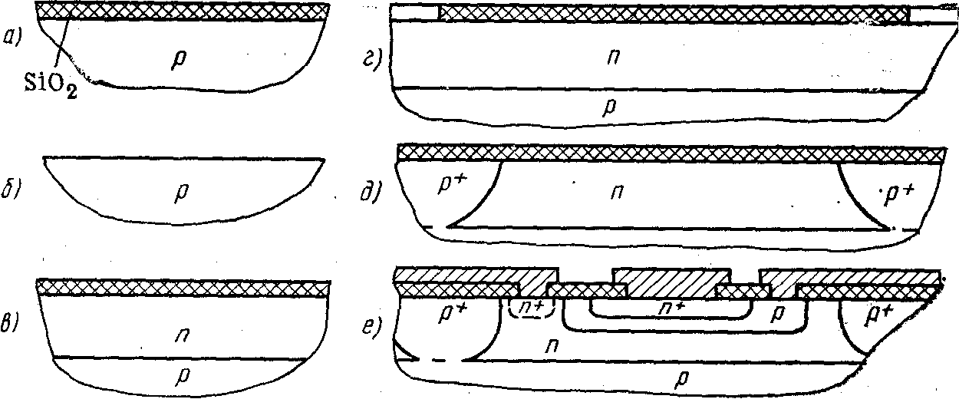

Рис. 1.

Чтобы получить простейшую эпитаксиально-планарную структуру, в качестве исходной заготовки используют монокристаллическую пластину кремния, равномерно легированную акцепторной примесью. Для нанесения эпитаксиального слоя на одну из сторон пластины ее освобождают от окисла и тщательно очищают (рис.1), после чего проводят осаждение монокристаллического слоя кремния n-типа. Далее поверхность пластины окисляют и методом фотолитографии вскрывают окна в виде узких замкнутых дорожек, соответствующих контуру коллекторных и изолирующих областей ПМС. Проводя через окна диффузию акцепторной примеси до смыкания ее с р-областью, получают таким образом изолированные друг от друга островки равномерно легированного эпитаксиального n-кремния. Рассмотренный процесс диффузии называют изолирующей или разделительной диффузией. В полученной на данной стадии заготовке (рис.1,д) в дальнейшем формируют базовые и эмиттерные области (диффузионным методом), а также контакты и межсоединения.

Последовательность формирования изолированных областей в изопланарной структуре:

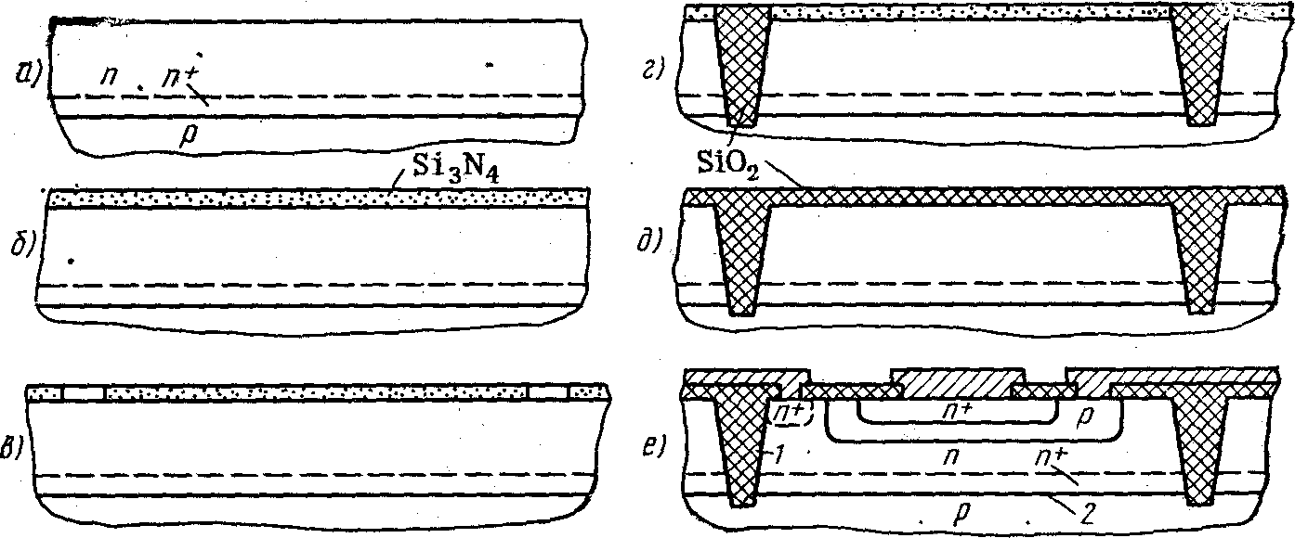

Рис.2.

а—пластина с эпитаксиальным и скрытым слоями; б — нанесение слоя нитрида кремния;

в — избирательное травление нитрида кремния по контуру будущих элементов; г — глубокое окисление кремния; д — стравливание нитрида кремния и окисление поверхности;

е—готовая структура после формирования базовых и эмиттерных областей а также межсоединений.

На рис.2,е представлена изопланарная структура транзистора, в которой донная часть 2 коллектора изолирована от монокристаллической пластины р-n-переходом, а боковая 1— толстым слоем окисла, полученным сквозным локальным окислением эпитаксиального слоя.

Начальные стадии процесса получения изопланарной структуры следующие (рис.2). На поверхность пластины, содержащей эпитаксиальные n+- и n-слои, осаждают (из газовой фазы) слой нитрида кремния Si3N4. Методом фотолитографии в этом слое образуют защитную маску с окнами по контуру коллекторных областей. В процессе окисления нитридная маска сохраняется. Затем ее стравливают и всю поверхность окисляют. Далее проводят диффузию для формирования базы и эмиттера, формируют контактные окна и межсоединения.